# Dependencias:

Ninguna

# Acceso:

Desde la pantalla principal de Listado de Quiz

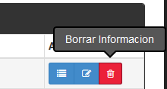

# Uso:

Se debe presionar el botón Borrar Información del quiz seleccionada, una vez presionado se borrarán todos los datos del quiz y sus preguntas relacionadas.

# Precauciones:

Verificar que no existan evaluaciones hechas con este quiz.